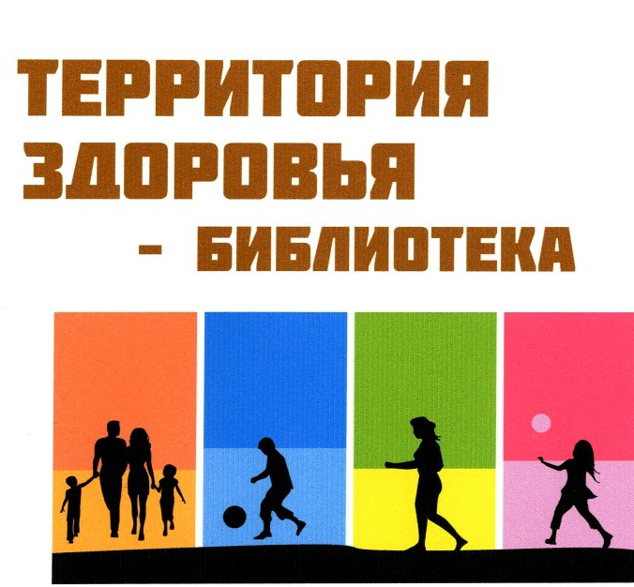

Сегодня библиотека является одним из звеньев системы учреждений, занимающихся популяризацией здорового образа жизни .Данный проект «Библиотека – территория здорового образа жизни» эта работа системная и долгосрочная.
Благодаря внедрению инновационных методов работы, использованию интерактивных форм в своей деятельности, библиотека должна привлечь внимание к популяризации здорового образа жизни.
С помощью виртуальных выставок и обзоров, которые будут выставлены на официальном сайте библиотеки, мы сможем привлечь виртуальных пользователей к данной проблеме.
Накопленный опыт работы библиотеки по воспитанию культуры здорового образа жизни будет собран и опубликован в сборнике методических материалов «Знать, чтобы жить!». В его содержание войдут сценарии, информационные листы, флаеры, словарь названий и форм библиотечных мероприятий по теме, указаны сайты, популяризирующие здоровый образ жизни.
Проект состоит из четырех блоков:
1. «Стиль жизни – здоровье».
Основные мероприятия:
Мобильный День информации «Мы «ЗА» здоровый образ жизни»,
Актуальный репортаж с приглашением медицинского работника, «Алгоритм здоровья»
Информационный ликбез - «Без барьеров»
- беседа – рекомендация, «Путь к здоровью и внутренней гармонии»
Блиц – интервью «Моя победа»
- Час здоровья «Быть здоровым – это стильно!»
- Выставка – демонстрация «К здоровью – через книгу»
2. «Вредные привычки: избавление от зависимостей».
Основные мероприятия:
- Зональный семинар «Деятельность сельских библиотек по противодействию злоупотреблению наркотиками»,
-Вечер вопросов и ответов с приглашением нарколога, психиатра, «Слышим, видим, знаем – или ЭТО касается каждого»
- Шок – урок «Нездоровая энергия, или чем опасны энергетические коктейли»,
Ролевая игра – провокация, «Как защитить себя от наркотиков»
Слайд – репортаж «STOP-СПИД: знать, чтобы жить» Мозговой штурм «День вне зависимости»
3. «Энергия дома – энергия жизни»
Основные мероприятия:
-Виртуальная игра «Личная безопасность»
-Слайд – репортаж «Анорексия и жертвы гамбургеров»
- Урок безопасности «Мобильная атака. Чем опасен мобильник?»
Информационный репортаж «Фильтруйте звук, господа аудиалы!: сквернословие и здоровье»
Урок – предупреждение, «Тату и пирсинг: плюсы и минусы»
Мозговой штурм «Виртуальная агрессия: влияние СМИ на молодежь»
Час рассуждения (об игромании) «Игры недоброй воли»
4. «Жить здорово!» - система информационных и культурно-просветительских мероприятий, направленная на содействие социокультурной реабилитации инвалидов и обеспечения равного доступа к информационным ресурсам, расширение круга общения, реализацию творческого и интеллектуального потенциала. Система мероприятий разработана для детей инвалидов -клуб общения «Светлячок» и пожилых людей – инвалидов – клуб общения «Надежда».
Мероприятия:
-Выставка-обсуждение«Виват, Олимпиада!»
Му льтимедийный вираж «Жить и побеждать»
Устный журнал к Дню инвалидов «Смотри на меня как на равного»
Час полезного совета «Лечебные возможности даров природы»

